Лабораторная работа 5. Вариант 23.
  - Математическое моделирование
Богданюк Анна
Содержание

1. Цель работы
Целью данной лабораторной работы является построение графика зависимости численности хищников от численности жертв, а также график изменения численности хищников и численности жертв при начальных услових: x(0) = 4, y(0) = 14.

2. Задание
Для модели «хищник-жертва»:
$$\frac{dx}{dt}=−0,38⋅x\left(t\right)+0,037⋅x\left(t\right)⋅y\left(t\right)$$
$$\frac{dy}{dt}=0,36⋅y\left(t\right)−0,035⋅x\left(t\right)⋅y\left(t\right)$$
Постройте график зависимости численности хищников от численности жертв, а также графики изменения численности хищников и численности жертв при следующих начальных условиях: x(0) = 4, y(0) = 14. Найдите стационарное состояние системы.

3. Выполнение лабораторной работы
Для начала создаю рабочее пространство для работы (рис. 1).
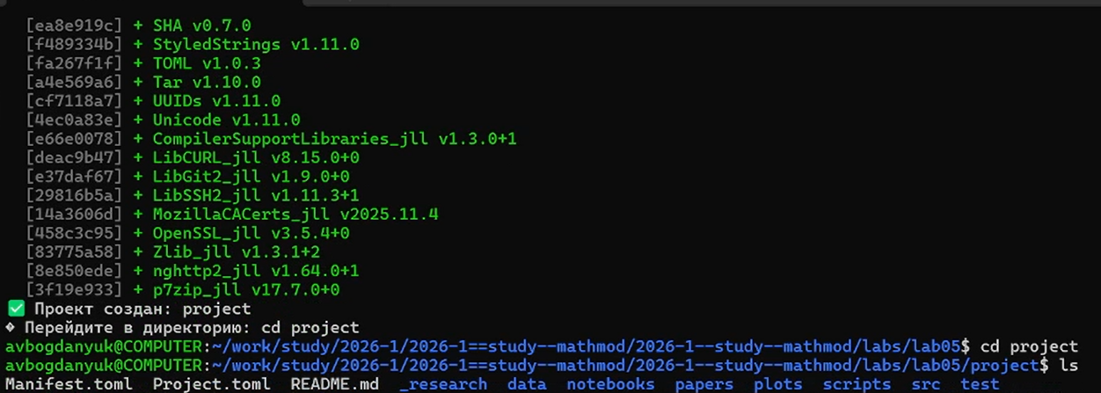
Рисунок 1: Создаю рабочее пространство
Создаю скрипт для моделирование борьбы за существование хищников и жертв (рис. 2).
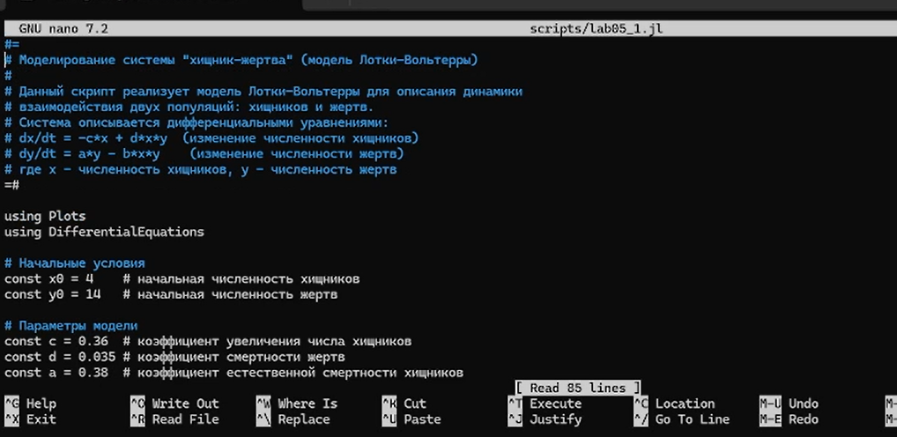
Рисунок 2: Создаю модель Лотки-Вольтерры
График зависимости численности хищников от численности жертв (рис. 3).
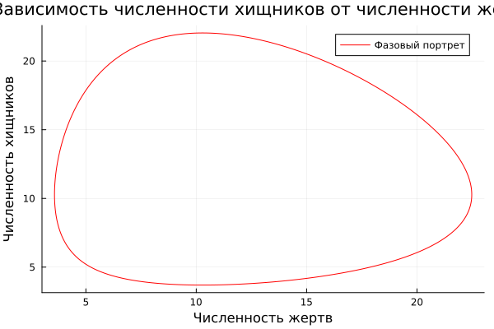
Рисунок 3: График зависимости численности хищников
График изменения численности хищников и жертв (рис. 4).
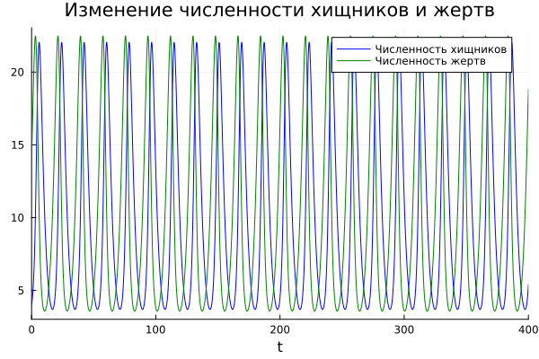
Рисунок 4: График изменения численности хищников и жертв

4. Выводы
В ходе выполнения лабораторной работы были построены графики зависимости численности хищников от численности жертв, а также график изменения численности хищников и численности жертв при начальных услових: x(0) = 4, y(0) = 14.

Список литературы
- Вольтерра B. Математическая теория борьбы за существование : пер. с фр. — М. : Наука, 1976.. — 288 с. — Пер. по изд.: Volterra V. Leçons sur la Théorie mathématique de la lutte pour la vie. — Paris : Gauthiers-Villars, 1931. — ISBN 2876470667. — URL : http://www.amazon.com/lecons-theorie-math-lutte-pour/d p/2876470667%3FSubscriptionId%3D0JYN1NVW651KCA56C102%26tag%3Dtechkie-20%26linkCode%3Dxm2%26camp%3D2025%26creative%3D165953%26creativeASIN%3D2876470667.
- Volterra V. Variations and fluctuations of the number of individuals in animal species living together // Journal du Conseil permanent International pour l Exploration de la Mer. — 1928. — Vol. 3, no. 1. — P. 3–51.

